projekt uchwały
DRUK NR 2462
Uchwała Nr……………………

Rady miasta stołecznego Warszawy
z dnia …………………….2010 r.
zmieniająca uchwałę w sprawie podziału miejscowego planu zagospodarowania przestrzennego ,,obszaru położonego wzdłuż linii średnicowej PKP, na odcinku od Dworca Centralnego do Dworca Głównego”
Na podstawie art. 12 ust. 1 i 2 ustawy z dnia 7 lipca 1994 r. o zagospodarowaniu przestrzennym (Dz. U. z 1999 r. nr 15, poz. 139 z późn. zm.) w związku z art. 85 ust.2 ustawy z dnia 27 marca 2003 r. o planowaniu i zagospodarowaniu przestrzennym (Dz. U. Nr 80, poz. 717 z późn. zm.) oraz uchwałą Nr 128/XVII/95 Rady Gminy Warszawa-Centrum z dnia 11 maja 1995 r. w sprawie przystąpienia do sporządzenia miejscowego planu zagospodarowania przestrzennego obszaru położonego wzdłuż linii średnicowej PKP, na odcinku od Dworca Centralnego do Dworca Głównego i uchwałą Nr 2121/LXXXIII/2002 Rady Gminy Warszawa – Centrum z dnia 10 października 2002 r. zmieniającą uchwałę w sprawie przystąpienia do sporządzenia miejscowego planu zagospodarowania przestrzennego obszaru położonego wzdłuż linii średnicowej PKP, na odcinku od Dworca Centralnego do Dworca Głównego oraz uchwałą Nr LXXXIV/2863/2006 Rady m.st. Warszawy z dnia 26.10.2006r. w sprawie podziału miejscowego planu zagospodarowania przestrzennego ,,obszaru położonego wzdłuż linii średnicowej PKP, na odcinku od Dworca Centralnego do Dworca Głównego” - Rada m. st. Warszawy uchwala, co następuje:

§ 1. 1. W par.1 uchwały Nr LXXXIV/2863/2006 Rady m.st. Warszawy z dnia 26.10.2006 r. w sprawie podziału miejscowego planu zagospodarowania przestrzennego obszaru położonego wzdłuż linii średnicowej PKP, na odcinku od Dworca Centralnego do Dworca Głównego ust 1 otrzymuje następujące brzmienie ,,Obszar sporządzanego miejscowego planu zagospodarowania przestrzennego obszaru położonego wzdłuż linii średnicowej PKP, na odcinku od Dworca Centralnego do Dworca Głównego” dzieli się na trzy części i wyznacza się następujące ich granice:
- Część I:
  - od północy: oś ulic Srebrnej, Miedzianej, Chmielnej;
  - od wschodu: część wschodniej granicy działki nr 31/3 z obrębu 6-01-10 i wschodniej granicy działki nr 40/4 z obrębu 2-01-02 oraz wschodniej granicy działki nr 41 z obrębu 2-01-02 do przecięcia z przedłużeniem osi ul.Nowogrodzkiej
  - od południa: południowa granica działki ewidencyjnej nr 40/4 z obrębu 2-01-02 i działki ewidencyjnej 2/2 do i od południowej granicy działki 2/1 z obrębu 2-01-01
  - od zachodu: część wschodniej granicy działki nr 2 z obrębu 6-01-09 i działki nr 1 z obrębu 2-01-01;
- Część II
  - od północy: południowa granica działki ewidencyjnej nr 40/4 z obrębu 2-01-02 i działki ewidencyjnej 2/2 do i od południowej granicy działki 2/1 z obrębu 2-01-01
  - od wschodu: część zachodniej granicy 40/4 do granicy działki nr 40/3 z obrębu 2-01-02 i dalej do zachodniej granicy działki nr 41 z obrębu 2-01-02 do jej przecięcia z przedłużeniem osi ul. Nowogrodzkiej
  - od południa: os ul. Nowogrodzkiej ,
  - od zachodu: część wschodniej granicy działki nr 35 z obrębu 2-01-01 do przecięcia z osią ul. Nowogrodzkiej
3) Część III
  - od południa: oś ul. Tarczyńskiej i Nowogrodzkiej do przecięcia ze wschodnią granicą działki nr 35 z obrębu 2-01-01;
  - od zachodu: oś ul. Spiskiej pomiędzy osiami ulic Kolejowej i Niemcewicza, oś ul. Niemcewicza do osi ul. Tarczyńskiej
  - od północy: oś ul. Kolejowej

  - -od wschodu: część wschodniej granicy działki nr 35 z obrębu 2-01-01 do przecięcia z osią ul. Nowogrodzkiej

2. Granice trzech części obszaru, o których mowa w ust.1 ilustruje mapa stanowiąca załącznik do uchwały.

§ 2. Wykonanie uchwały powierza się Prezydentowi m. st. Warszawy.

§ 3. Uchwała wchodzi w życie z dniem podjęcia.

Przewodnicząca
Rady m.st. Warszawy

Ewa Malinowska-Grupińska

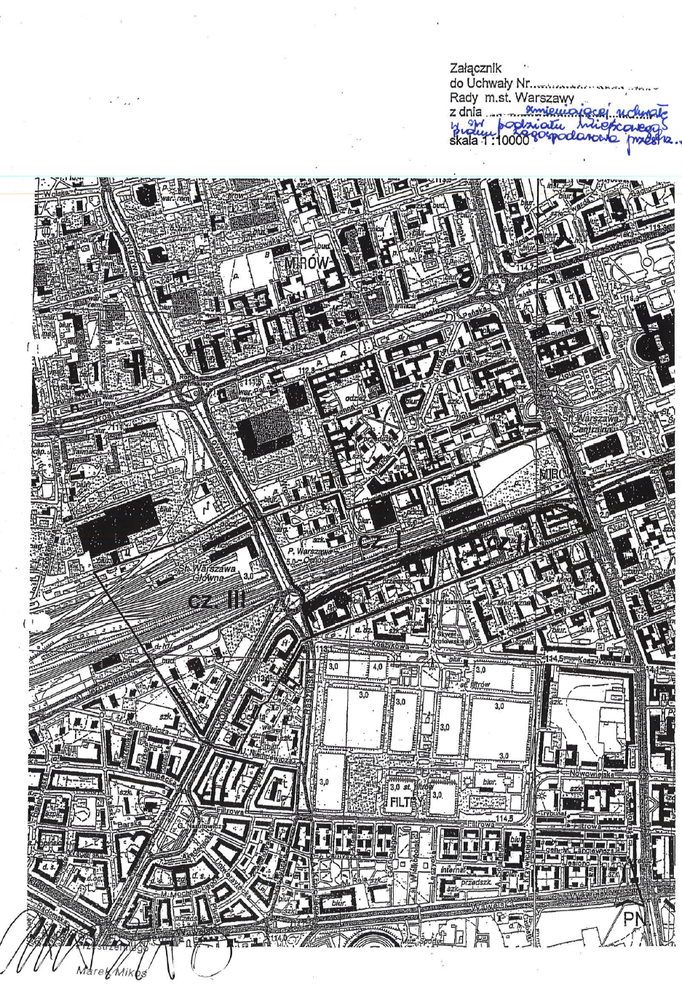

Uzasadnienie
do projektu Uchwały nr……………..
Rady miasta stołecznego Warszawy
z dnia………………… 20….r.

zmieniającej uchwałę w sprawie podziału miejscowego planu zagospodarowania przestrzennego obszaru położonego wzdłuż linii średnicowej PKP, na odcinku od Dworca Centralnego do Dworca Głównego

Rada m.st Warszawy Uchwałą Nr LXXXIV/2863/2006 Rady m.st. Warszawy z dnia 26.10.2006r. dokonała podziału na dwie części I i II obszaru planu sporządzanego od 1995 r. na podstawie Uchwały Nr 128/XVII/95 Rady Gminy Warszawa-Centrum z dnia 11 maja 1995 r. o przystąpieniu do sporządzenia planu w trybie procedury ówcześnie obowiązującej tzw ,,starej ustawy planistycznej” o zagospodarowaniu przestrzennym z 1994 r. Pomimo zmiany ustawy planistycznej na ,,nową” w marcu 2003 r. projekt planu mógł być dalej kontynuowany zgodnie z art. 85 ust 2 tzw nowej ustawy o planowaniu i zagospodarowaniu przestrzennym jeżeli podjęto uchwałę o przystąpieniu do sporządzania planu oraz zawiadomiono o terminie jego wyłożenia do publicznego wglądu przed 11 lipca 2003 r.. Co też uczyniono w przypadku przedmiotowego planu. Projekt planu został wyłożony do publicznego wglądu w dniach od 17 października 2003 r. do 17 listopada 2003 r. Prezydent m. st. Warszawy rozpatrzył protesty i zarzuty wniesione do planu w ustawowym terminie do dnia 30 grudnia 2003 r. Rada miasta w dniu 10 października 2006 r. rozpatrzyła nieuwzględnione przez Prezydenta m. st. Warszawy protesty i zarzuty. Nieuwzględnione zarzuty zostały zaskarżone. Wniesione skargi zostały jednak oddalone. Słowem procedura planu wymagana ustawą 1994 r. została dochowana i może być kontynuowana z uwagi na w/w art. 85 ustawy z 2003 r..
W okresie oczekiwania na w/w wyroki pojawiły się wnioski o wydanie decyzji o warunkach zabudowy dla kilku obiektów wysokościowych w rejonie Pl. Zawiszy. W odpowiedzi na w/w wnioski Biuro Architektury i Planowania Przestrzennego zleciło dodatkowe opracowania studialno-analityczne dotyczące usprawnienia układu komunikacyjnego w rejonie Pl.Zawiszy, w kontekście planowanego zwiększonego natężenia ruchu kołowego oraz przekształcenia ciągu ulic Raszyńska–Towarowa–Okopowa– Słomińskiego w zachodni fragment obwodnicy śródmiejskiej, o ruchu bardziej tranzytowym. W/w analizy wskazały na rozwiązania komunikacyjne i urbanistyczne, których nie uwzględniono w dotychczasowym projekcie planu. Ponadto w uchwalonym w dniu 10 października 2006 r. Studium Uwarunkowań i Kierunków Zagospodarowania Przestrzennego m.st. Warszawy, określającym politykę przestrzenną miasta, wprowadzono zgodnie z ustawą o planowaniu i zagospodarowaniu przestrzennym z 2003 r. granice terenów zamkniętych tj wyjętych spod jurysdykcji planistycznej gminy. Większość terenów zamkniętych znajduje się w północno–wschodnim obszarze planu tj na północ od Al.Jerozolimskich - w aktualnych warunkach prawnych nie jest możliwe sporządzanie planu w granicach tych terenów.
W związku z powyższym zasadny jest podział obszaru objętego projektem planu na trzy części, których uchwalenie może nastąpić etapowo lub zasadne będzie wszczęcie nowej procedury. Powyższe zmiany nie wywołują skutków finansowych.
W pierwszej kolejności jest możliwość uchwalenia Części II, opisanej w uchwale - na wschód od Pl.Zawiszy i na południe od Al.Jerozolimskich, która jest zgodna ze Studium i nie wymaga przeprojektowania. Uchwalenie tej części przyczyni się do zachowania gabarytów historycznej pierzei Al.Jerozolimskich, której zachowanie jest aktualnie zagrożone presją inwestycyjną na lokalizacje budynków powyżej 100 m wysokości.

Część I - na północ od Al.Jerozolimskich i na wschód od ronda na Pl.Zawiszy do ul. Chałubińskiego- nie wymaga radykalnych przekształceń układu drogowego ale wymaga znaczącej koordynacji sposobu zagospodarowania z zarządzającym pasem linii średnicowej tj spółkami PKP, co trwa od kilku lat i jak dotąd nie zakończyło się formalnymi decyzjami ze strony kolei.

Część III - obejmująca układ komunikacyjny -Al. Jerozolimskie, ul. Grójecką i Pl. Zawiszy powinna zostać przeprojektowana, co będzie wymagało wszczęcia nowej procedury dla tego obszaru.

Opinia Skarbnika m.st. Warszawy z dnia 13 stycznia 2010 r.

do projektu uchwały Rady m.st. Warszawy

Na podstawie § 29 ust. 6 Statutu miasta stołecznego Warszawy, stanowiącego załącznik do uchwały Nr XXII/743/2008 Rady miasta stołecznego Warszawy z dnia 10 stycznia 2008 roku, projekt uchwały Rady m.st. Warszawy zmieniającej uchwałę w sprawie podziału miejscowego planu zagospodarowania przestrzennego ,,obszaru położonego wzdłuż linii średnicowej PKP, na odcinku od Dworca Centralnego do Dworca Głównego”

opiniuję pozytywnie

Skarbnik m.st. Warszawy

Mirosław Czekaj

Informacja dla Radnych w sprawie uchwały zmieniającej uchwałę w sprawie podziału miejscowego planu zagospodarowania przestrzennego ,,obszaru położonego wzdłuż linii średnicowej PKP, na odcinku od Dworca Centralnego do Dworca Głównego

Uchwała Nr LXXXIV/2863/2006 | Uchwała zmieniająca
§ 1 słowa:  Obszar sporządzanego miejscowego planu zagospodarowania przestrzennego obszaru położonego wzdłuż linii średnicowej PKP, na odcinku od Dworca Centralnego do Dworca Głównego dzieli się na dwie części i wyznacza się następujące ich granice:  1) Część I:  - od południa: ul. Nowogrodzka,  - od zachodu: część wschodniej granicy działki nr 35 z obrębu 2-01-01; część południowo-wschodniej granicy działki nr 2 z obrębu 2-01-01; linia łącząca północny wierzchołek działki nr 28/2 z obrębu 2-01-01 z punktem przecięcia południowej granicy działki nr 19/4 z obrębu 6-01-09 i części zachodniej granicy działki nr 19/10 z obrębu 6-01-09; część północnej granicy działki nr 2 z obrębu 2-01-01; wschodnia granica działki nr 2 z obrębu 6-01-09;  - od północy: ul. Srebrna, ul. Miedziana, ul. Chmielna;  - od wschodu: Al. Jana Pawła II, ul. Chałubińskiego;  2) Część II:  - od południa: ul. Tarczyńska;  - od wschodu: część wschodniej granicy działki nr 35 z obrębu 2-01-01; część południowo-wschodniej granicy działki nr 2 z obrębu 2-01-01; linia łącząca północny wierzchołek działki nr 28/2 z obrębu 2-01-01 z punktem przecięcia południowej granicy działki nr 19/4 z obrębu 6-01-09 i części zachodniej granicy działki nr 19/10 z obrębu 6-01-09; część północnej granicy działki nr 2 z obrębu 2-01-01; wschodnia granica działki nr 2 z obrębu 6-01-09;  - od zachodu: ul. Niemcewicza, ul. Spiska, linia przedłużenia ul. Spiskiej do ul. Kolejowej;  - od północy: ul. Kolejowa, | zastępuje się słowami:  ,,Obszar sporządzanego miejscowego planu zagospodarowania przestrzennego obszaru położonego wzdłuż linii średnicowej PKP, na odcinku od Dworca Centralnego do Dworca Głównego” dzieli się na trzy części i wyznacza się następujące ich granice:  - Część I:  - od północy: oś ulic Srebrnej, Miedzianej, Chmielnej;  - od wschodu: część wschodniej granicy działki nr 31/3 z obrębu 6-01-10 i wschodniej granicy działki nr 40/4 z obrębu 2-01-02 oraz wschodniej granicy działki nr 41 z obrębu 2-01-02 do przecięcia z przedłużeniem osi ul.Nowogrodzkiej  - od południa: południowa granica działki ewidencyjnej nr 40/4 z obrębu 2-01-02 i działki ewidencyjnej 2/2 do i od południowej granicy działki 2/1 z obrębu 2-01-01  - od zachodu: część wschodniej granicy działki nr 2 z obrębu 6-01-09 i działki nr 1 z obrębu 2-01-01;  - Część II  - od północy: południowa granica działki ewidencyjnej nr 40/4 z obrębu 2-01-02 i działki ewidencyjnej 2/2 do i od południowej granicy działki 2/1 z obrębu 2-01-01  - od wschodu: część zachodniej granicy 40/4 do granicy działki nr 40/3 z obrębu 2-01-02 i dalej do zachodniej granicy działki nr 41 z obrębu 2-01-02 do jej przecięcia z przedłużeniem osi ul. Nowogrodzkiej  - od południa: os ul. Nowogrodzkiej ,  - od zachodu: część wschodniej granicy działki nr 35 z obrębu 2-01-01 do przecięcia z osią ul. Nowogrodzkiej  3) Część III  - od południa: oś ul. Tarczyńskiej i Nowogrodzkiej do przecięcia ze wschodnią granicą działki nr 35 z obrębu 2-01-01;  - od zachodu: oś ul. Spiskiej pomiędzy osiami ulic Kolejowej i Niemcewicza, oś ul. Niemcewicza do osi ul. Tarczyńskiej  - od północy: oś ul. Kolejowej  - -od wschodu: część wschodniej granicy działki nr 35 z obrębu 2-01-01 do przecięcia z osią ul. Nowogrodzkiej

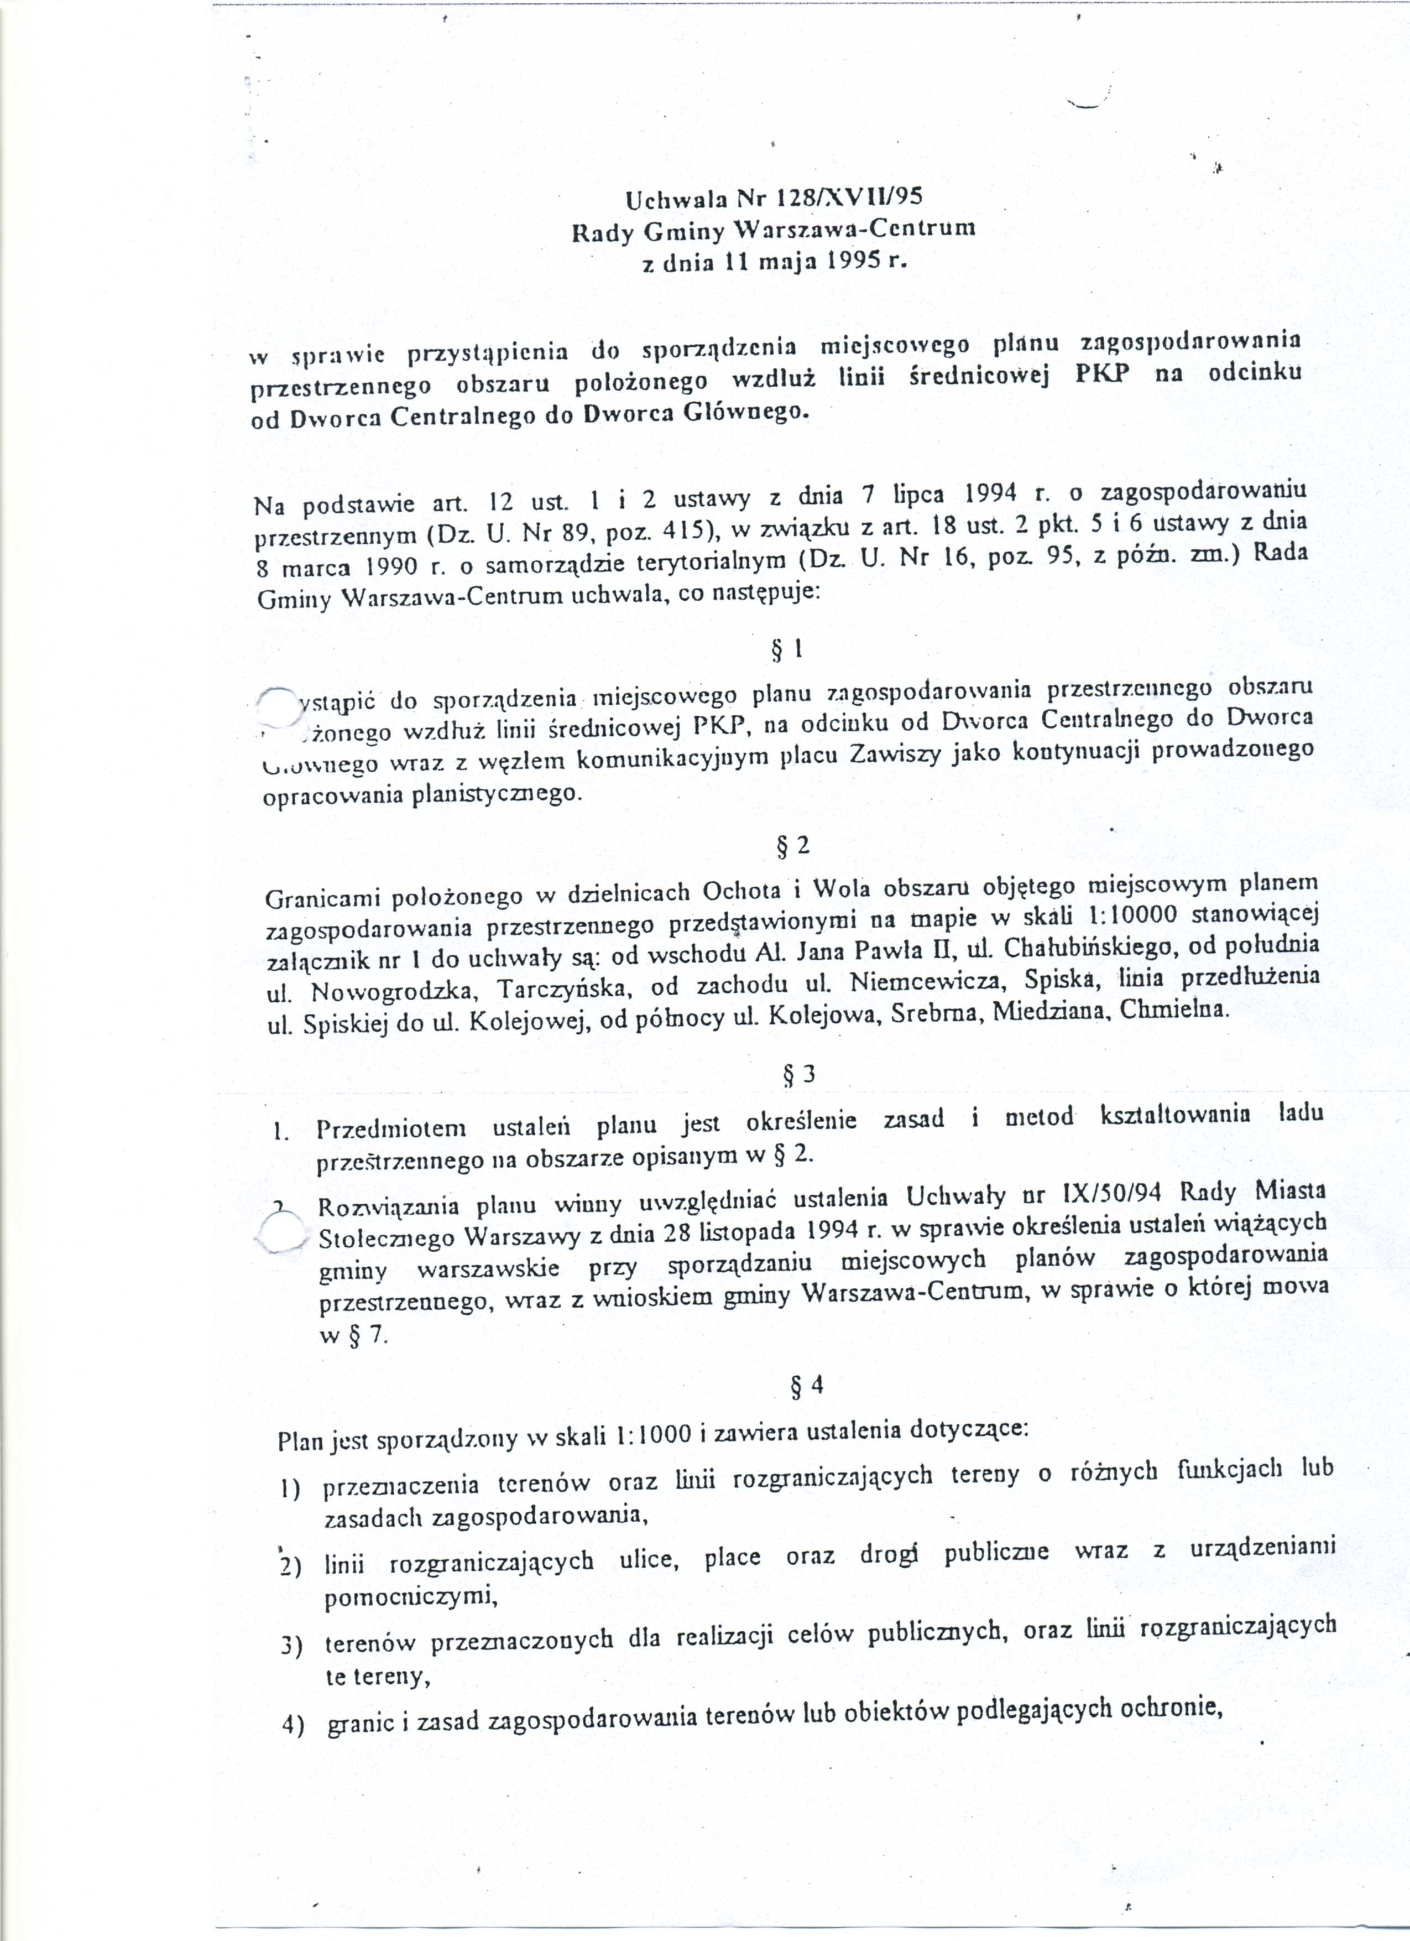 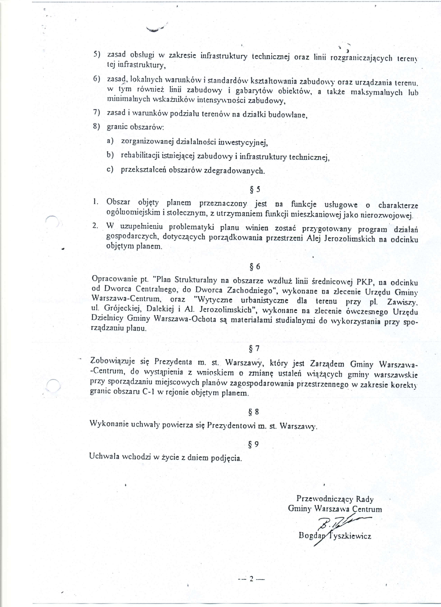 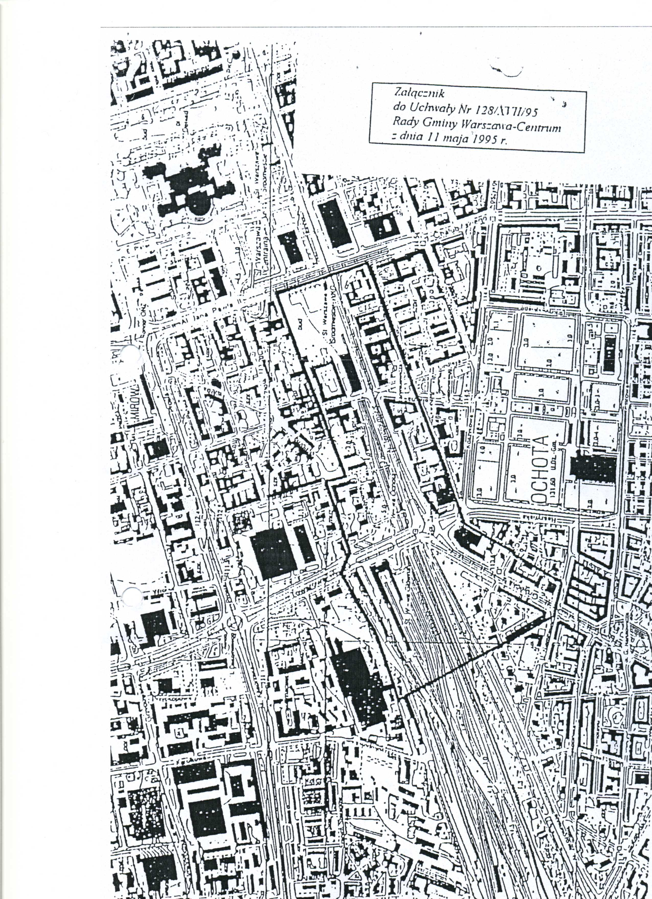 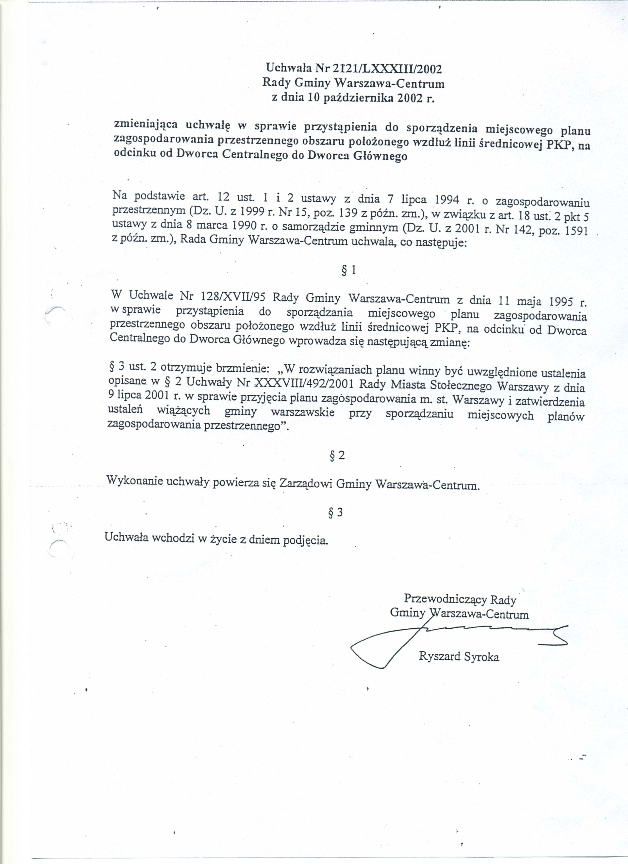Uchwała Nr LXXXIV/2863/2006

Rady miasta stołecznego Warszawy
z dnia 26 października 2006 roku
w sprawie podziału miejscowego planu zagospodarowania przestrzennego obszaru położonego wzdłuż linii średnicowej PKP, na odcinku od Dworca Centralnego do Dworca Głównego
Na podstawie art. 12 ust. 1 i 2 ustawy z dnia 7 lipca 1994 r. o zagospodarowaniu przestrzennym (Dz. U. z 1999 r. Nr 15, poz. 139 z późn. zm.) w związku z art. 85 ust. 2 ustawy z dnia 27 marca 2003 r. o planowaniu i zagospodarowaniu przestrzennym (Dz. U. Nr 80, poz. 717 z późn. zm.) oraz uchwałą Nr 128/XVII/95 Rady Gminy Warszawa-Centrum z dnia 11 maja 1995 r. w sprawie przystąpienia do sporządzenia miejscowego planu zagospodarowania przestrzennego obszaru położonego wzdłuż linii średnicowej PKP, na odcinku od Dworca Centralnego do Dworca Głównego i uchwałą Nr 2121/LXXXIII/2002 Rady Gminy Warszawa-Centrum z dnia 10 października 2002 r. zmieniającą uchwałę w sprawie przystąpienia do sporządzenia miejscowego planu zagospodarowania przestrzennego obszaru położonego wzdłuż linii średnicowej PKP, na odcinku od Dworca Centralnego do Dworca Głównego - Rada m.st. Warszawy uchwala, co następuje:
§ 1
1. Obszar sporządzanego miejscowego planu zagospodarowania przestrzennego obszaru położonego wzdłuż linii średnicowej PKP, na odcinku od Dworca Centralnego do Dworca Głównego dzieli się na dwie części i wyznacza się następujące ich granice:
1) Część I:
- od południa: ul. Nowogrodzka,
- od zachodu: część wschodniej granicy działki nr 35 z obrębu 2-01-01; część południowo-wschodniej granicy działki nr 2 z obrębu 2-01-01; linia łącząca północny wierzchołek działki nr 28/2 z obrębu 2-01-01 z punktem przecięcia południowej granicy działki nr 19/4 z obrębu 6-01-09 i części zachodniej granicy działki nr 19/10 z obrębu 6-01-09; część północnej granicy działki nr 2 z obrębu 2-01-01; wschodnia granica działki nr 2 z obrębu 6-01-09;
- od północy: ul. Srebrna, ul. Miedziana, ul. Chmielna;
- od wschodu: Al. Jana Pawła II, ul. Chałubińskiego;
2) Część II:
- od południa: ul. Tarczyńska;
- od wschodu: część wschodniej granicy działki nr 35 z obrębu 2-01-01; część południowo-wschodniej granicy działki nr 2 z obrębu 2-01-01; linia łącząca północny wierzchołek działki nr 28/2 z obrębu 2-01-01 z punktem przecięcia południowej granicy działki nr 19/4 z obrębu 6-01-09 i części zachodniej granicy działki nr 19/10 z obrębu 6-01-09; część północnej granicy działki nr 2 z obrębu 2-01-01; wschodnia granica działki nr 2 z obrębu 6-01-09;
- od zachodu: ul. Niemcewicza, ul. Spiska, linia przedłużenia ul. Spiskiej do ul. Kolejowej;
- od północy: ul. Kolejowa,
2. Granice części obszaru, o których mowa w ust.1. ilustruje mapa stanowiąca załącznik do uchwały.

§ 2
Wykonanie uchwały powierza się Prezydentowi m. st. Warszawy.
§ 3
Uchwała wchodzi w życie z dniem podjęcia.

Przewodniczący
Rady m. st. Warszawy

Witold Kołodziejski

